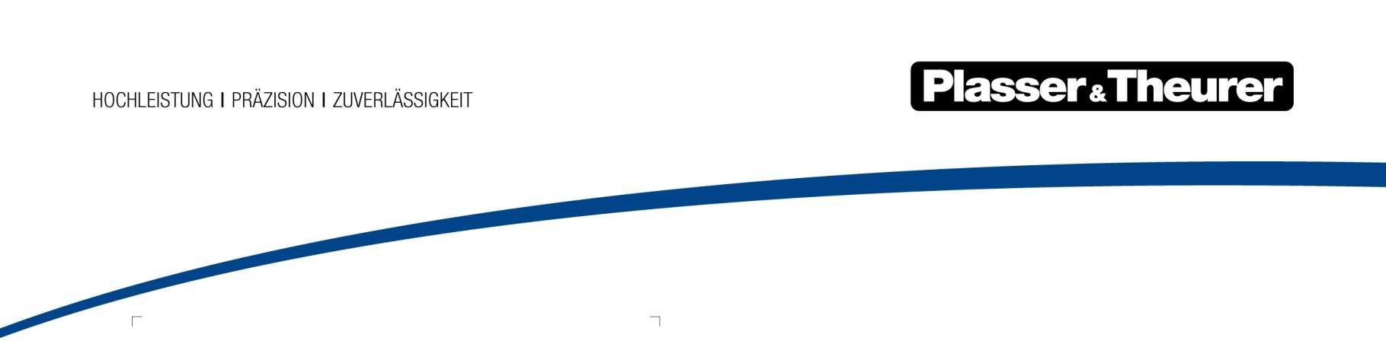

Le 4 janvier 2022

Changement au sein de la direction de Plasser & Theurer
Daniel Siedl a quitté l’entreprise à la fin de l’année. À compter du 1er janvier 2022, Stefan Peiker est le nouveau directeur des opérations chez plasser & Theurer, Export von Bahnbaumaschinen, Gesellschaft m.b.H.
Daniel Siedl souhaite prendre une nouvelle orientation professionnelle, c’est pour cette raison qu’il a présenté sa démission. Dorénavant, M. Peiker sera en charge de ses dossiers.
Le docteur Stefan Peiker, COO (Chief Operating Officer – directeur des opérations)
Après avoir achevé ses études dans le génie mécanique, il a acquis 32 années d’expérience à différents postes de cadre chez MAN Truck & Bus. Il a rejoint Plasser & Theurer en tant que conseiller et a repris la direction des ventes à compter de la mi-août 2019.
Johannes Max-Theurer, PDG et propriétaire, commente à son sujet : « Je regrette la décision prise par Monsieur Siedl, aussi bien sur le plan professionnel que sur le plan personnel. Je lui souhaite une bonne continuation pour son avenir professionnel et personnel. Dans le même temps, je suis heureux d’accueillir Stefan Peiker en tant que nouveau directeur des opérations. Je lui souhaite bonne chance pour ses missions à venir. »

Photo : Stefan Peiker

